

ESCUELA SUPERIOR POLITECNICA DEL LITORAL
I.C.Q.A
Q.C.I – PRACT

NOMBRE: Shamir Eli Ruilova A GRUPO: 82

PROF. TEORIA: Ing. Oswaldo Valle PROF.LAB: Ing. Oswaldo Valle

Descomposición térmica de sales y su estequiometria

OBJETIVOS:
- Establecer la estequiometria de la descomposición de una sal clorada de potasio para identificar la formula de la sal

TEORÍA:
¿Qué es una ecuación química?

Una ecuación química es una descripción simbólica de una reacción química. La representación de una ecuación es por medio de la ecuación química, la cual está constituida por reactivos y productos separados por una flecha. En la ecuación química el número de reactivos que se obtiene debe de ser la misma cantidad que de productos.

¿Qué es una reacción química?

Una reacción química o cambio químico es todo proceso químico en el cual una o más sustancias (llamadas reactivos), por efecto de un factor energético, se transforman en otras sustancias llamadas productos. Esas sustancias pueden ser elementos o compuestos.

¿Qué es la estequiometria?
En química, la estequiometría (del griego στοιχειον, stoicheion, 'elemento' y μετρον, métrón, 'medida') es el cálculo entre relaciones cuantitativas entre los reactantes y productos en el transcurso de una reacción química.1 2 Estas relaciones se pueden deducir a partir de la teoría atómica, aunque históricamente se enunciaron sin hacer referencia a la composición de la materia, según distintas leyes y principios.
El primero que enunció los principios de la estequiometria fue Jeremías Benjamín Richter (1762-1807), en 1792, quien describió la estequiometria de la siguiente manera:
«La estequiometria es la ciencia que mide las proporciones cuantitativas o relaciones de masa de los elementos químicos que están implicados (en una reacción química)».

¿Qué es un catalizador?
Un catalizador es una sustancia química, simple o compuesta, que modifica la velocidad de una reacción química, interviniendo en ella pero sin llegar a formar parte de los productos resultantes de la misma. Los catalizadores se caracterizan con arreglo a las dos variables principales que los definen: la fase activa y la selectividad. La actividad y la selectividad, e incluso la vida misma del catalizador, depende directamente de la fase activa utilizada, por lo que se distinguen dos grandes subgrupos: los elementos y compuestos con propiedades de conductores electrónicos y los compuestos que carecen de electrones libres y son, por lo tanto, aislantes o dieléctricos. La mayoría de los catalizadores sólidos son los metales o los óxidos, sulfuros y haloideos de elementos metálicos y de semimetálicos como los elementos boro aluminio, y silicio. Los catalizadores gaseosos y líquidos se usan usualmente en su forma pura o en la combinación con solventes o transportadores apropiados; los catalizadores sólidos se dispersan usualmente en otras sustancias conocidas como apoyos de catalizador Un catalizador en disolución con los reactivos, o en la misma fase que ellos, se llaman catalizador homogéneo.
Ley de la conservación de la masa
En toda reacción química la masa se conserva, esto es, la masa total de los reactivos es igual a la masa total de los productos
La ley de conservación de la masa o ley de conservación de la materia o ley de Lomonósov-Lavoisier es una de las leyes fundamentales en todas las ciencias naturales. Fue elaborada independientemente por Mijaíl Lomonósov en 1745 y por Antoine Lavoisier en 1785. Se puede enunciar como «En una reacción química ordinaria la masa permanece constante, es decir, la masa consumida de los reactivos es igual a la masa obtenida de los productos».1 Una salvedad que hay que tener en cuenta es la existencia de las reacciones nucleares, en las que la masa sí se modifica de forma sutil, en estos casos en la suma de masas hay que tener en cuenta la equivalencia entre masa y energía.2 Esta ley es fundamental para una adecuada comprensión de la química. Está detrás de la descripción habitual de las reacciones químicas mediante la ecuación química, y de los métodos gravimétricos de la química analítica.

PROCEDIMIENTO:
- Colocar una pequeña cantidad de dióxido de manganeso en un tubo de ensayo limpio y seco, y pesarlo. Anotar la masa como m1

- Añadir dos gramos aproximadamente de sal clorada y vuelva a pesar. Registre la nueva masa como m2= m1 + m(sal clorada)

- Mezclar el contenido del tubo agitándolo por vibración (golpear con los dedos el costado del tubo), hasta homogenizar completamente

- Sujetar el tubo de ensayo en un soporte universal con posición inclinada, y calentar con la llama de un mechero hasta que se ponga al “rojo vivo” el fondo del tubo, e inmediatamente recorra la llama a lo largo del tubo.

- Comprobar el desprendimiento total de oxigeno; acercando una brasa a la boca del tubo para observar que la brasa no se ilumine, o peor llegue a formar una llama.

- Enfriar al ambiente el tubo contenido, y pese. Anotar la masa como m3= m1 m(KCl)

- Elaborar la tabla de datos, efectuar los cálculos y presentar una tabla de resultados

MATERIALES Y REACTIVOS:

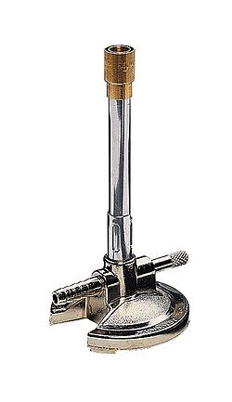

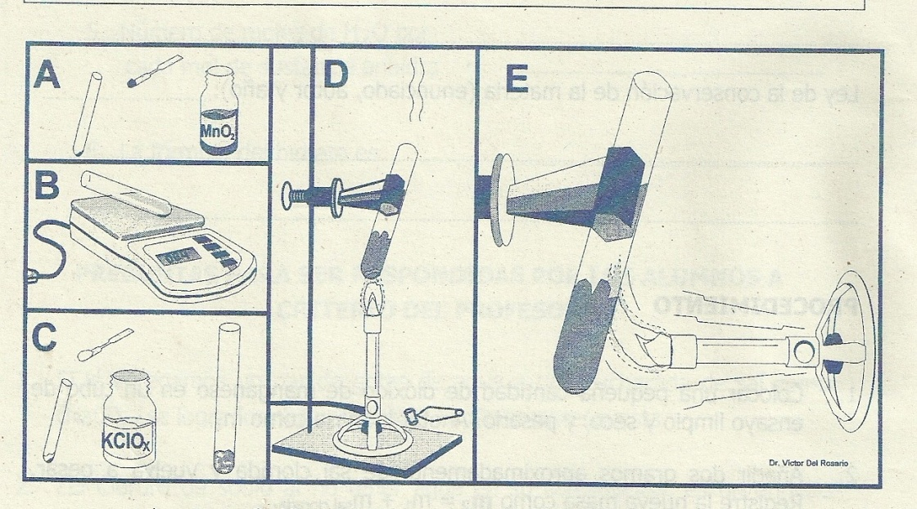
Mechero de Bunsen
Pasos respectivos de la práctica:
- Introducción del catalizador
- Peso de la masa m1
- Introducción del KClO_{x}
- Y e) Respectivo Calentamiento

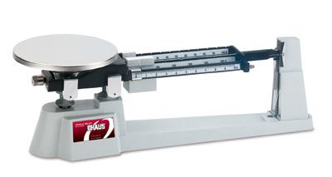

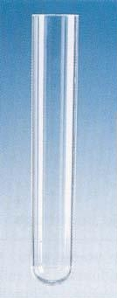
Balanza
Tubo de ensayo
DATOS Y RESULTADOS:
Descomposición térmica de sales y su estequiometria
- Masa de Oxigeno desprendido | 0.5 gr
- Masa de KCl | 0.6 gr
- Moles de átomos de oxigeno desprendido | 0.03 moles
- Moles de KCl | 0.008 moles
- Moles de oxigeno por cada mol de KCl | 4 moles
- Nombre y formula simple de la muestra | Perclorato de potasio/ KClO₄

CALCULOS:
$m_{1}= Tubo de ensayo y catalizador=13.5 gr$

$m_{2}= m_{1}+ m KClO_{3}=14.6 gr$

$m_{3}= m_{1}+ m KCl=14.1 gr$

$$m KCl= m_{3}- m_{1}=14.1-13.5=0.6 gr$$

$$m O= m_{2}- m_{3}=14.6-14.1=0.5 gr$$

$Moles de KCl=\frac{masa del KCl}{Peso molecular}=0.008$ / 0.008 = 1

$Moles de O=\frac{masa del O}{Peso molecular}=0.03$ / 0.008 = 4

$2KClO_{4} \left(s\right)$ $2KCl \left(s\right) + 4O_{2}$

CONCLUSION:
- Se confirma que la utilización de un catalizador permite realizar el proceso debido a que acelera la reacción
- Se pudo comprobar el desprendimiento total de oxigeno en la sal debido al calentamiento del tubo de ensayo.
- Se puede apreciar el desprendimiento total del oxigeno colocando una pajita cerca de la boca del tubo de ensayo, si este no combustiona se puede afirmar que se ha desprendido por completo el oxigeno del compuesto
- Mediante los respectivos cálculos, se llego al descubrimiento del valor X, siendo en nuestro caso 4, dando como compuesto final KClO₄

BIBLIOGRAFÍA:
http://html.rincondelvago.com/catalizadores.html
http://es.wikipedia.org/wiki/Estequiometr%C3%ADa
http://es.wikipedia.org/wiki/Reacci%C3%B3n_qu%C3%ADmica
http://html.rincondelvago.com/ecuaciones-quimicas.html

